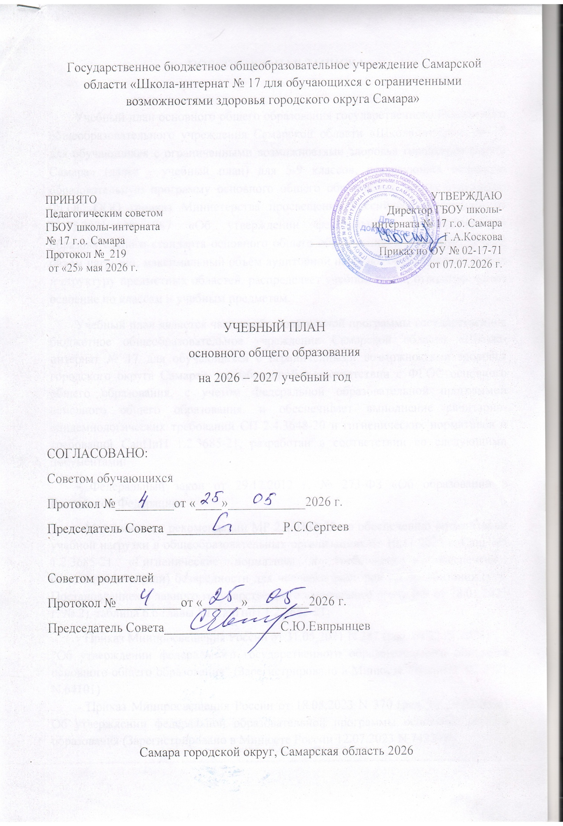
ПОЯСНИТЕЛЬНАЯ ЗАПИСКА

Учебный план основного общего образования государственного бюджетного общеобразовательного учреждения Самарской области «Школа-интернат № 17 для обучающихся с ограниченными возможностями здоровья городского округа Самара» (далее - учебный план) для 5-9 классов, реализующих основную образовательную программу основного общего образования, соответствующую ФГОС ООО (приказ Министерства просвещения Российской Федерации от 31.05.2021 № 287 «Об утверждении федерального государственного образовательного стандарта основного общего образования»), фиксирует общий объём нагрузки, максимальный объём аудиторной нагрузки обучающихся, состав и структуру предметных областей, распределяет учебное время, отводимое на их освоение по классам и учебным предметам.
Учебный план является частью образовательной программы государственное бюджетное общеобразовательное учреждение Самарской области «Школа-интернат № 17 для обучающихся с ограниченными возможностями здоровья городского округа Самара», разработанной в соответствии с ФГОС основного общего образования, с учетом Федеральной образовательной программой основного общего образования, и обеспечивает выполнение санитарно-эпидемиологических требований СП 2.3/2.4.3590-20 и гигиенических нормативов и требований СанПиН 1.2.3685-21, разработан в соответствии со следующими документами:
- Федеральный закон от 29.12.2012 г. № 273-ФЗ «Об образовании в Российской Федерации»
- Методические рекомендации МР 2.4.0331-23 по обеспечению оптимизации учебной нагрузки в общеобразовательных организациях от 10.11.2023 г. СанПиН 1.2.3685-21 «Гигиенические нормативы и требования к обеспечению безопасности и (или) безвредности для человека факторов среды обитания (утв. Постановлением Главного государственного санитарного врача РФ от 28.01.2021 г. № 2), таблица 6.6 главы VI СанПиН 1.2.3685-21
- Приказ Минпросвещения России от 31.05.2021 N 287 (ред. от 22.01.2024)
"Об утверждении федерального государственного образовательного стандарта основного общего образования" (Зарегистрировано в Минюсте России 05.07.2021 N 64101)
- Приказ Минпросвещения России от 18.05.2023 N 370 (ред. от 19.03.2024) Об утверждении федеральной образовательной программы основного общего образования (Зарегистрировано в Минюсте России 12.07.2023 N 74223)>
- Приказ Минпросвещения России от 24.11.2022 г. № 1025 "Об утверждении федеральной адаптированной образовательной программы основного общего образования для обучающихся с ограниченными возможностями здоровья"
- Приказ Министерства просвещения Российской Федерации от 1 февраля 2024 г. № 67 "О внесении изменений в некоторые приказы Министерства просвещения Российской Федерации, касающиеся федеральных адаптированных образовательных программ"
- АООП ООО ОВЗ с изменениями ГБОУ школы-интерната № 17 г.о. Самара, утвержденная приказом от 07.07.2026 №_02-17-71

- Устав ГБОУ школы-интерната № 17 г.о. Самара, утвержденный приказом министерства образования и науки Самарской области от 28.01.2016 № 20-од и приказом министерства имущественных отношений Самарской области от 18.02.2016 № 216.
- Календарный учебный график ГБОУ школы-интерната № 17 г.о. Самара, согласованный с Советом учреждения, принятый педагогическим советом (протокол № 219 от 25.05.2026 г.) утвержденный приказом директора от 07.07.2026 №_02-17-71
Учебный план составлен в соответствии с методическими рекомендациями федерального и регионального уровней.
План внеурочной деятельности составлен в соответствии с положением о внеурочной деятельности, методическими рекомендациями федерального и регионального уровней
Учебный год в государственном бюджетном общеобразовательном учреждении Самарской области «Школа-интернат № 17 для обучающихся с ограниченными возможностями здоровья городского округа Самара» начинается 01.09.2026 и заканчивается 26.05.2027.
Продолжительность учебного года в 5-9 классах составляет 34 учебные недели.
Учебные занятия для учащихся 5-9 классов проводятся по 5-ти дневной учебной неделе.
Максимальный объем аудиторной нагрузки обучающихся в неделю составляет в 5 классе – 29 часов, в 6 классе – 30 часов, в 7 классе – 32 часа, в 8-9 классах – 33 часа. .
. Учебный план состоит из двух частей: обязательной части и части, формируемой участниками образовательных отношений.

Обязательная часть учебного плана определяет состав учебных предметов и учебное время, отводимое на их изучение по классам (годам) обучения.
Часть учебного плана, формируемая участниками образовательных отношений, определяет время, отводимое на изучение учебных предметов, учебных курсов, учебных модулей по выбору обучающихся, родителей (законных представителей) несовершеннолетних обучающихся, в том числе предусматривающих углубленное изучение учебных предметов, с целью удовлетворения различных интересов обучающихся, потребностей в физическом развитии и совершенствовании, а также учитывающих этнокультурные интересы, особые образовательные потребности обучающихся с ОВЗ.
В государственном бюджетном общеобразовательном учреждении Самарской области «Школа-интернат № 17 для обучающихся с ограниченными возможностями здоровья городского округа Самара» языком обучения является русский язык.
При изучении нового предмета Труд (технология) осуществляется деление учащихся на подгруппы В основной школе выделено 272 часа на изучение труда. Распределение часов следующее: по 68 часов в год (2 часа в неделю) в 5, 6 и 7 классах, а в 8 и 9 классах - по 34 часа в год (1 час в неделю).
В программу по трудовому обучению для 5-9 классов войдут обязательные и вариативные модули. Обязательных модулей пять: "Производство и технологии", "Технологии обработки и пищевых продуктов", "Компьютерная графика. Черчение", "Робототехника" и "3-D моделирование, прототипирование, макетирование".
Образовательная область математика с 7 класса включает 3 модуля: Алгебра и начала анализа, Геометрия и Вероятность и статистика.
Образовательная область Общественно-научные предметы включает модуль Введение в новейшую историю (17 часов в год – 0,5 часа в неделю)
Промежуточная аттестация – процедура, проводимая с целью оценки качества освоения обучающимися части содержания (четвертное оценивание) или всего объема учебной дисциплины за учебный год (годовое оценивание).
Промежуточная/годовая аттестация обучающихся за четверть осуществляется в соответствии с календарным учебным графиком.
Могут быть письменные и устные формы промежуточной аттестации.
Письменные формы:
тесты;
комплексные контрольные работы;
контрольные работы: контрольные задачи, диктанты, изложения;
задания на основе текста; творческие работы: сочинения, эссе;
рефераты.
Устные формы:
доклады, сообщения;
собеседование; защита проекта; зачет; экзамен.
Все предметы обязательной части учебного плана оцениваются по четвертям. Предметы из части, формируемой участниками образовательных отношений, являются безотметочными.
Промежуточная аттестация проходит на последней учебной неделе четверти. Формы и порядок проведения промежуточной аттестации определяются «Положением о формах, периодичности и порядке
текущего контроля успеваемости и промежуточной аттестации обучающихся государственное бюджетное общеобразовательное учреждение Самарской области «Школа-интернат № 17 для обучающихся с ограниченными возможностями здоровья городского округа Самара».
Освоение основной образовательной программ основного общего образования завершается итоговой аттестацией.
Нормативный срок освоения основной образовательной программы основного общего образования составляет 5 (6) лет.
Суммарный объем домашнего задания по всем предметам для каждого класса не должен превышать продолжительности выполнения 2 часа - для 5 класса, 2,5 часа - для 6 - 8 классов, 3,5 часа - для 9 - 11 классов.
Домашнее задание на следующий урок задается на текущем уроке, дублируется в электронный журнал в этот же день.
УЧЕБНЫЙ ПЛАН

Предметная область | Учебный предмет/курс
Предметная область | Учебный предмет/курс | Количество часов
Предметная область | Учебный предмет/курс | 5а |  | 6а | 6а | 6в | 7а | 7б | 8а | 8б | 9а | 9б | 10а
Русский язык и литература | Русский язык | 5 |  | 6 | 6 | 4 | 4 | 4 | 3 | 3 | 3 | 3 |  | 3
Русский язык и литература | Литература | 3 |  | 3 | 3 | 4 | 2 | 2 | 2 | 2 | 3 | 3 |  | 3
Иностранные языки | Иностранный язык | 3 |  | 3 | 3 | - | 3 | 3 | 2 | 2 | 2 | 2 |  | 2
Математика и информатика | Математика | 5 |  | 5 | 5 | 4 | 0 | 0 | 0 | 0 | 0 | 0 |  | 0
Математика и информатика | Алгебра | 0 |  | 0 | 0 | - | 3 | 3 | 3 | 3 | 3 | 3 |  | 3
Математика и информатика | Геометрия | 0 |  | 0 | 0 | - | 2 | 2 | 2 | 2 | 2 | 2 |  | 2
Математика и информатика | Вероятность и статистика | 0 |  | 0 | 0 | - | 1 | 1 | 1 | 1 | 1 | 1 |  | 1
Математика и информатика | Информатика | 1 |  | 1 | 1 | - | 1 | 1 | 1 | 1 | 1 | 1 |  | 1
Общественно-научные предметы | История | 3 |  | 3 | 3 | 2 | 3 | 3 | 2 | 2 | 2 | 2 |  | 2
Общественно-научные предметы | Обществознание/основы социальной жизни | 0 |  | 0 | 0 | 1 | 0 | 0 | 0 | 0 | 1 | 1 |  | 1
Общественно-научные предметы | География | 1 |  | 1 | 1 | 2 | 2 | 2 | 2 | 2 | 2 | 2 |  | 2
Естественно-научные предметы | Физика | 0 |  | 0 | 0 | - | 2 | 2 | 2 | 2 | 2 | 2 |  | 2
Естественно-научные предметы | Химия | 0 |  | 0 | 0 | - | 0 | 0 | 2 | 2 | 2 | 2 |  | 2
Естественно-научные предметы | Биология | 1 |  | 1 | 1 | 2 | 1 | 1 | 2 | 2 | 2 | 2 |  | 2
Искусство | Изобразительное искусство | 1 |  | 1 | 1 |  | 1 | 1 | 0 | 0 | 0 | 0 |  | 0
Искусство | Музыка | 1 |  | 1 | 1 |  | 1 | 1 | 1 | 1 | 0 | 0 |  | 0
Технология | Труд (технология) | 2 |  | 2 | 2 | 6 | 2 | 2 | 2 | 2 | 1 | 1 |  | 1
Физическая культура | Физическая культура | 2 |  | 2 | 2 | 3 | 2 | 2 | 2 | 2 | 2 | 2 |  | 2
Основы безопасности и защиты Родины | Основы безопасности и защиты Родины | 0 |  | 0 | 0 | - | 0 | 0 | 1 | 1 | 1 | 1 |  | 1
Итого |  | 28 |  | 29 | 29 | 28 | 30 | 30 | 30 | 30 | 30 | 30 |  | 30
Часть, формируемая участниками образовательных отношений  Факультативный курс «Русский язык»  Индивидуальные коррекционные занятия |  | 1 |  | 1 | 1 | 1  1
ИТОГО недельная нагрузка |  | 29 |  | 30 | 30 | 30 | 30 | 30 | 30 | 30 | 30 | 30 |  | 30
Количество учебных недель |  | 34 |  | 34 | 34 | 34 | 34 | 34 | 34 | 34 | 34 | 34 |  | 34
Всего часов в год |  | 918 |  | 986 | 986 | 986 | 1020 | 1020 | 1020 | 1054 | 1054 | 1054 |  | 1054

План внеурочной деятельности (недельный)
государственное бюджетное общеобразовательное учреждение Самарской области «Школа-интернат № 17 для обучающихся с ограниченными возможностями здоровья городского округа Самара»
Учебные курсы | Количество часов в неделю
Учебные курсы | 5а | 6а | 6б | 6в | 7а | 7б | 8а | 8б | 9а | 9а | 10а
Развитие геометрических представлений | 1 | 1 | 1 |  | 0 | 0 | 0 | 0 | 0 | 0 | 0
Предметно-практическая деятельность | 2 | 2 | 2 |  | 2 | 2 | 2 | 2 | 2 | 2 | 2
Функциональная грамотность | 1 | 1 | 1 |  | 1 | 1 | 1 | 1 | 1 | 1 | 1
Социально-бытовая ориентировка | 1 | 2 | 2 | 2 | 1 | 1 | 1 | 1 | 1 | 1 | 1
Развитие коммуникативной деятельности | 1 | 1 | 1 |  | 1 | 1 | 1 | 1 | 1 | 1 | 1
Коррекция двигательных нарушений | 1 | 1 | 1 | 1 | 1 | 1 | 0 | 0 | 0 | 0 | 0
Охрана и развитие остаточного зрения и зрительного восприятия/ориентировка в пространстве | 2 | 1 | 1 |  | 1 | 1 | 0 | 0 | 0 | 0 | 0
Психо-коррекционные занятия | 0 | 0 | 0 | 3 | 0 | 0 | 0 | 0 | 0 | 0 | 0
Логопедические занятия | 0 | 0 | 0 | 3 | 0 | 0 | 0 | 0 | 0 | 0 | 0
История Самарского края | 0 | 0 | 0 |  | 1 | 1 | 1 | 1 | 0 | 0 | 0
Информационная безопасность | 0 | 0 | 0 |  | 0 | 0 | 1 | 1 | 1 | 1 | 1
Разговор о важном | 1 | 1 | 1 | 1 | 1 | 1 | 1 | 1 | 1 | 1 | 1
Россия - мои горизонты | 0 | 0 | 0 |  | 1 | 1 | 1 | 1 | 1 | 1 | 1
Предпрофиль |  |  |  |  |  |  |  |  | 1 | 1 | 1
Креативный английский |  |  |  |  |  |  | 1 | 1 | 1 | 1 | 1
ИТОГО недельная нагрузка | 10 | 10 | 10 | 10 | 10 | 10 | 10 | 10 | 10 | 10 | 10

